THIẾT KẾ GIAO DIỆN WEBSITE NHÀ ĐẤT

Trình bày : nhóm dự án website nhà đất

- Cài đặt một số giao diện chính
- Trang chủ
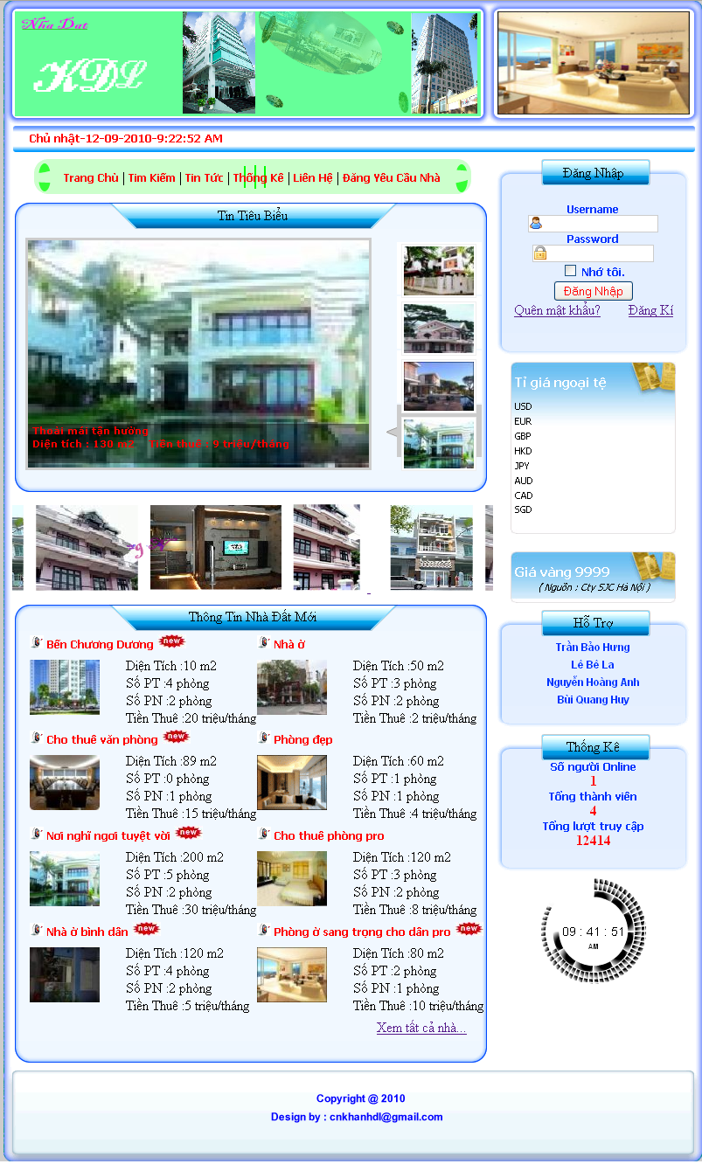

- Đăng nhà
Sau khi đăng nhập, thành viên sẽ hiển thị như sau

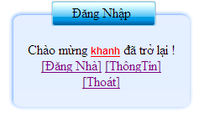

Khách hàng click vào Đăng nhà
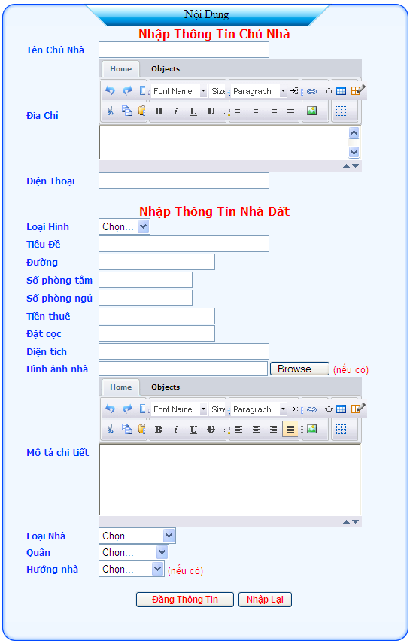
- Đăng thông tin yêu cầu nhà
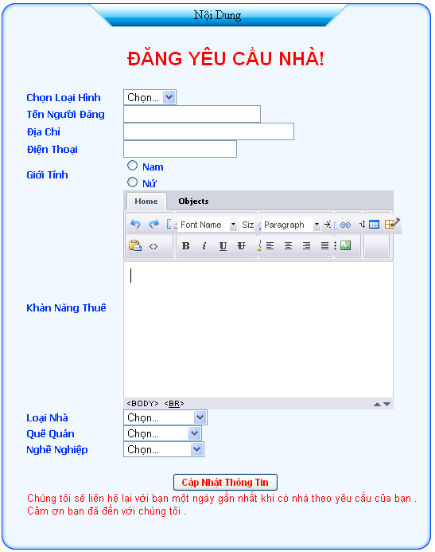

- Tìm kiếm
Khách hàng tìm vào trang tìm kiếm
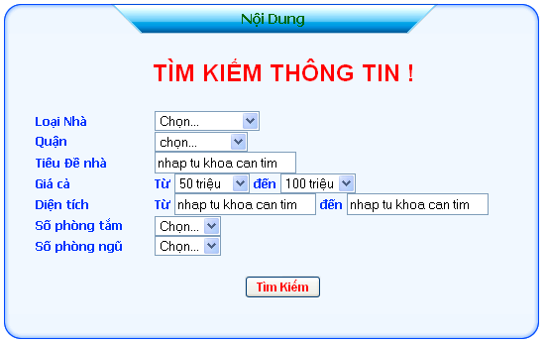
Sau khi nhập vào thông tin tìm kiếm và click nút tìm kiếm, kết quả tìm kiếm sẽ được hiển thị như sau
